

**АДМИНИСТРАЦИЯ КУРТАМЫШСКОГО МУНИЦИПАЛЬНОГО ОКРУГА**

**КУРГАНСКОЙ ОБЛАСТИ**

**ПОСТАНОВЛЕНИЕ**

от 10.12.2024 № 230

г. Куртамыш

**Об утверждении стандартов оформления адресных табличек (образца оформления адресных указателей) для применения на территории Куртамышского муниципального округа**

**Курганской области**

В соответствии с Федеральным законом от 6 октября 2003 года № 131-ФЗ «Об общих принципах организации местного самоуправления в Российской Федерации», пунктом 1 статьи 1 Градостроительного кодекса Российской Федерации, Федеральным законом от 27 декабря 2013 года № 443-ФЗ «О федеральной информационной адресной системе и о внесении изменений в Федеральный закон «Об общих принципах организации местного самоуправления Российской Федерации», Уставом Куртамышского муниципального округа Курганской области, Администрация Куртамышского муниципального округа Курганской области

ПОСТАНОВЛЯЕТ:

1. Утвердить стандарт оформления адресных табличек (образца оформления адресных указателей) для применения на территории Куртамышского муниципального округа Курганского области согласно приложению к настоящему постановлению.

2. Опубликовать настоящее постановление в информационном бюллетене «Куртамышский муниципальный округ: официально» и разместить на официальном сайте Администрации Куртамышского муниципального округа Курганской области.

3. Контроль за исполнением настоящего постановления возложить на заместителя Главы Куртамышского муниципального округа Курганской области по развитию территорий.

Глава Куртамышского муниципального округа

Курганской области А.Н. Гвоздев

Крюкова С.Ю.

21570

Разослано по списку (см.оборот)

Приложение

к постановлению Администрации Куртамышского муниципального округа Курганской области

от 10.12.2024 № 230 «Об утверждении

стандартов оформления адресных табличек

(образца оформления адресных указателей)

для применения на территории

Куртамышского муниципального округа

Курганской области»

**Стандарты оформления адресных табличек**

**(образца оформления адресных указателей) для применения на территории**

**Куртамышского муниципального округа Курганской области**

1. **Общие положения.**

Правила предназначены для создания единой системы ориентирования в Куртамышском муниципальном округе Курганской областии установления общих норм размещения адресных табличек с названиями улиц и номерами домов на фасадах зданий в Куртамышском муниципальном округе Курганской области. В правилах представлена информация и рекомендации по классификации, дизайну и правилам установки адресных табличек. Адресная табличка относится к элементам благоустройства. Правила надлежит использовать лицам, ответственным за обслуживание зданий, собственникам и арендаторам помещений, застройщикам жилых комплексов и проектировщикам.

* 1. Проблематика адресных табличек.

В результате анализа фасадов зданий было обнаружено, что размещение адресных табличек не имеет общей структуры. Разнообразие дизайнов адресных табличек создаёт трудности в ориентировании на местности и ухудшает внешний вид исторических зданий. Отсутствие стандартов расположения адресных табличек приводит к их установке без учёта архитектурных особенностей фасадов зданий (примеры 1,2,3,4,5).

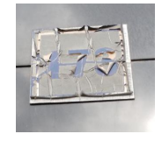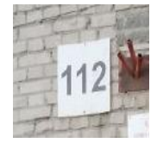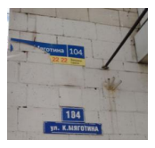

Пример (1) Пример (2) Пример (3)

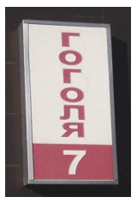 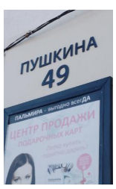

Пример (4) Пример (5)

1. **Правила оформления адресных табличек.**
   1. Типология адресных табличек.

Куртамышский муниципальный округ Курганской области - развивающийся муниципальный округ, архитектурный и градостроительный облик которого включает знаковые сооружения, историческую среду и типовые постройки. Для создания удобных и информативных указателей для туристов и местных жителей, а также для превращения их в уникальные элементы городской среды, необходим широкий спектр материалов. После изучения зданий и пространств была определена следующая классификация указателей:

* 1. Адресные таблички для современных зданий

Большая табличка

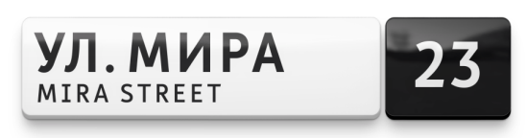

Малая табличка

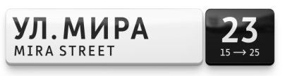

Компактная табличка Табличка для подъезда

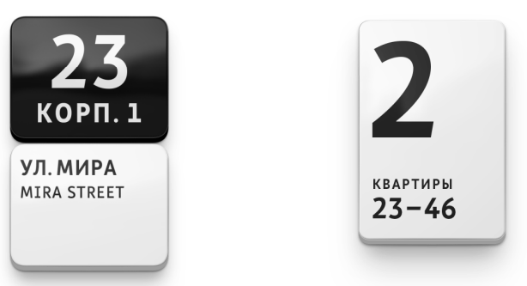

* 1. Адресные таблички для исторических зданий.

Прямоугольная табличка



Квадратная табличка

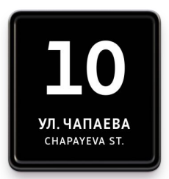

* 1. Адресные таблички для современных зданий

Здания, построенные после 1955 года и не являющиеся объектами культурного наследия, украшаются бело-черными табличками. Эти таблички устанавливаются для обозначения улиц, дворов и подъездов.

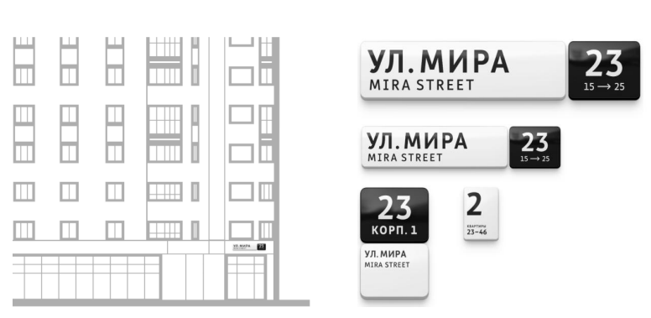

* 1. Большие и малые таблички

Адресные таблички предназначены для установки на улице и служат для общего ориентирования в городской среде.

Они включают в себя название улицы и номер дома. Размеры табличек могут варьироваться в зависимости от архитектурных особенностей здания и высоты установки таблички с адресом.

|  |  |
| --- | --- |
| Большие  Располагаются на больших зданиях с разреженной застройкой, например, в новых жилых районах за пределами центра города. | Малые  Располагаются в условиях плотной городской застройки на малой высоте, например, в центральной части города. |

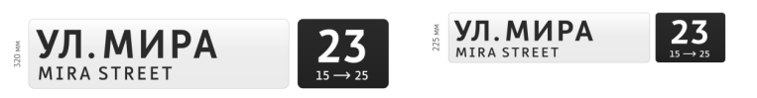

Компактные таблички

Для ориентации людей во дворах используются специальные таблички, которые акцентируют внимание на номерах, а не названиях улиц.

Они размещаются на стороне дворовой территории. Это решение также подходит для фасадов домов, где архитектурные особенности не позволяют установить большие или маленькие таблички.

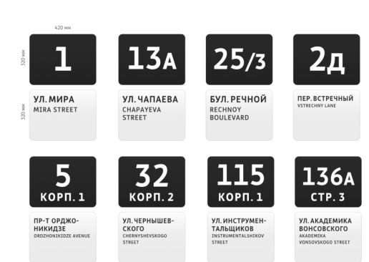

1. **Конструктив, размер и форма адресных табличек**
   1. Большие адресные таблички

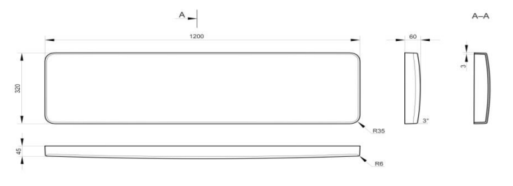

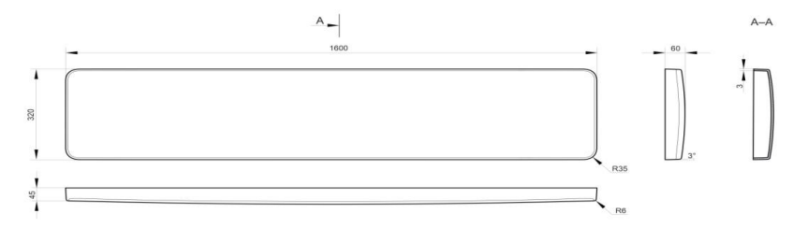

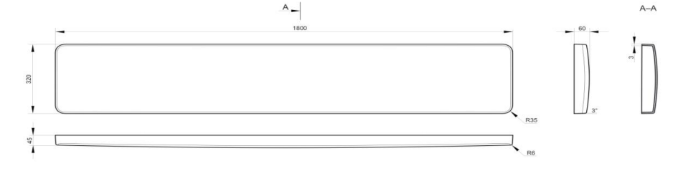

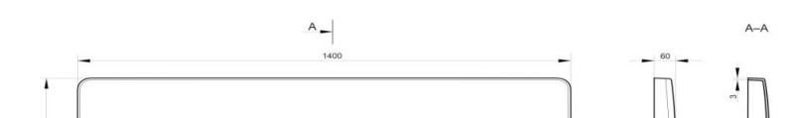

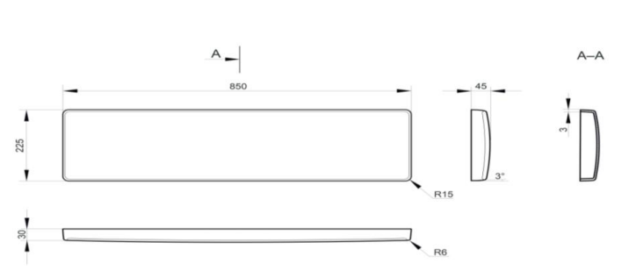

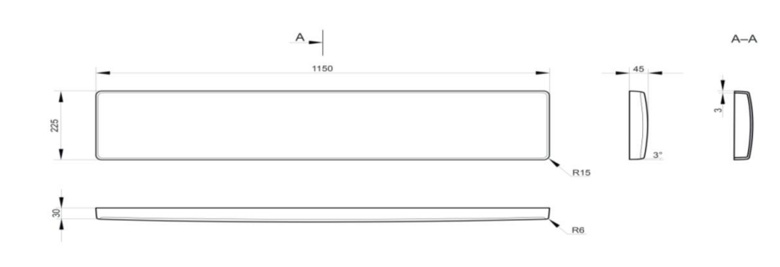

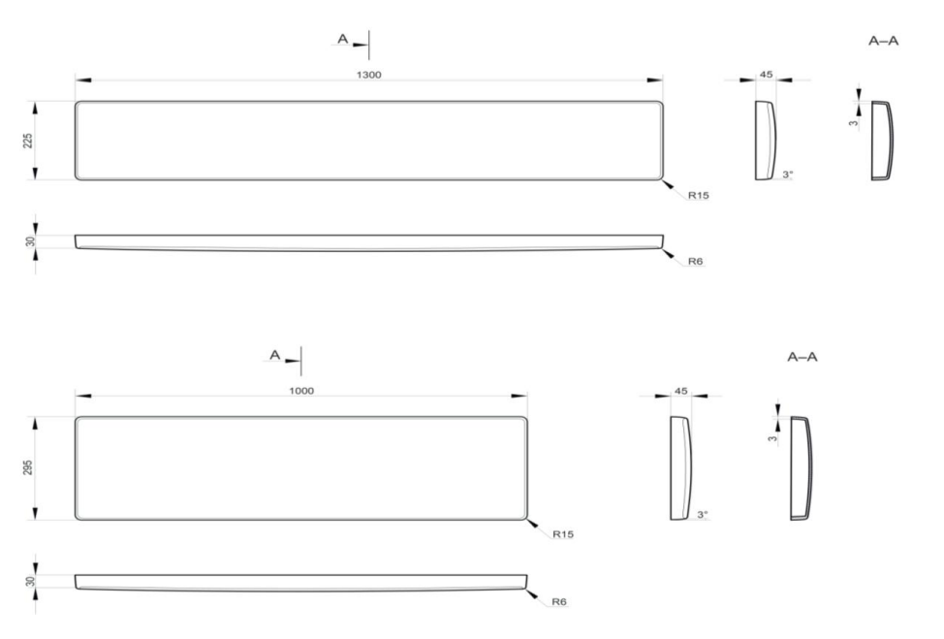

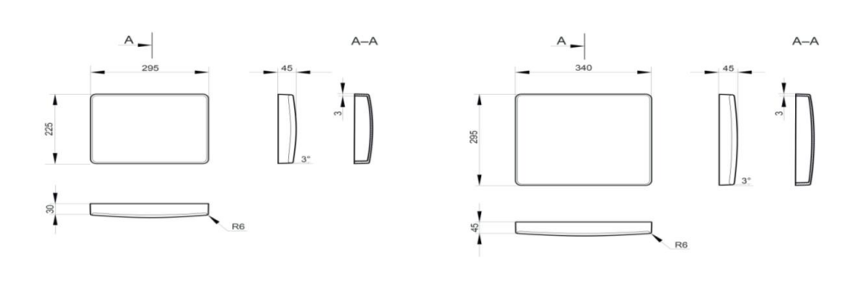

* 1. Таблички для исторических зданий

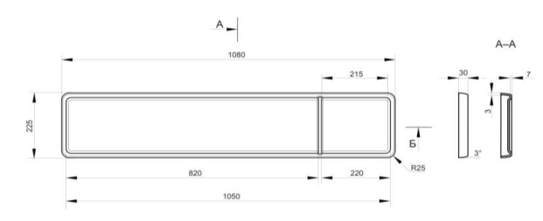

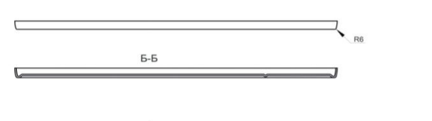

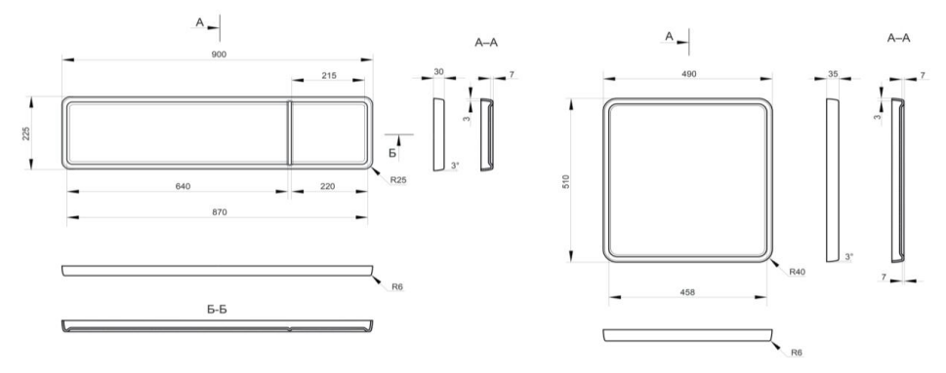

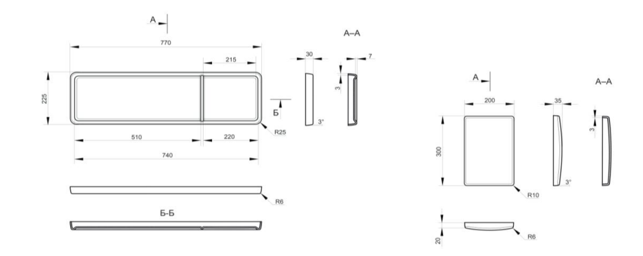

1. **Материалы и методы производства**
   1. Изготовление табличек Табличка состоит из корпуса, изготовленного методом вакуумного формования из АБС-пластика толщиной 4 миллиметра. Адрес вырезан на самоклеящейся плёнке Oracal с использованием плоттера и перенесён на корпус таблички. Все виды табличек производятся и устанавливаются одинаковым образом.
   2. Цвета пленки и корпуса



Для объектов социальной сферы возможно использование акцентных цветов.

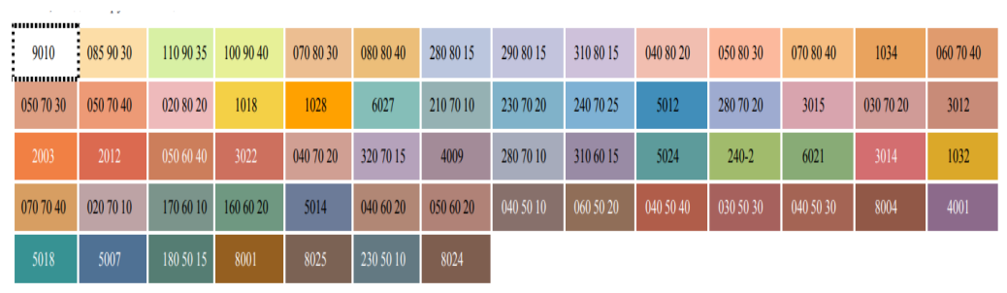



Варианты оформления табличек

* 1. Способ подсветки в темное время суток

Разрешается использовать внутреннюю подсветку для адресных табличек. Эта подсветка должна обеспечивать равномерное освещение информации на табличке, не мешать чтению и не ухудшать эстетический вид подсветки фасадов и его визуального восприятия. Таблички должны быть изготовлены из светопроницаемого пластика, иметь ударопрочность класса IK7 и степень защиты оболочки IP67, легко устанавливаться, сниматься и разбираться для замены светодиодов.

1. **Правила установки адресных табличек на фасадах**
   1. Нормы размещения от уровня земли

Адресные таблички должны быть установлены на высоте от 2,5 до 5 метров от земли.

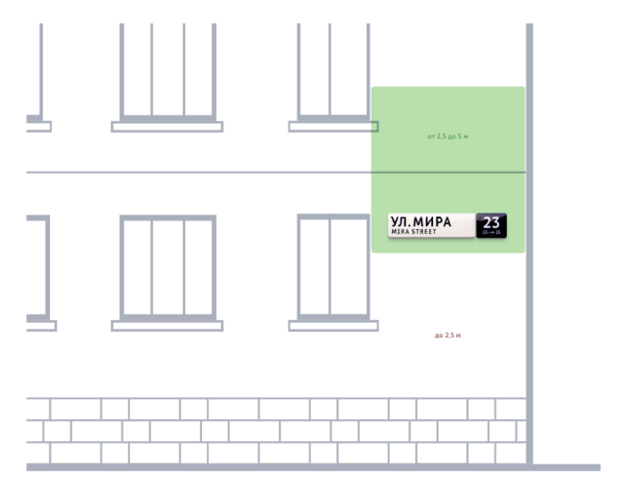

При размещении адресных табличек необходимо учитывать расположение элементов фасада, уровень окон и проёмов фасада.

Адресная табличка должна располагаться либо выше, либо ниже вывески, с отступом не менее 100 миллиметров, если вывеска доходит до края фасада.

Большие адресные таблички следует размещать выше вывески, а маленькие — ниже, выравнивая границы таблички с элементами фасада.

Не допускается наложение адресной таблички на вывеску или расположение её вплотную к ней. Если две таблички располагаются на углу дома с двойным адресом, то они должны быть размещены на одном уровне от земли.

